Šroubové bloky ENDURO® firmy Gardner Denver

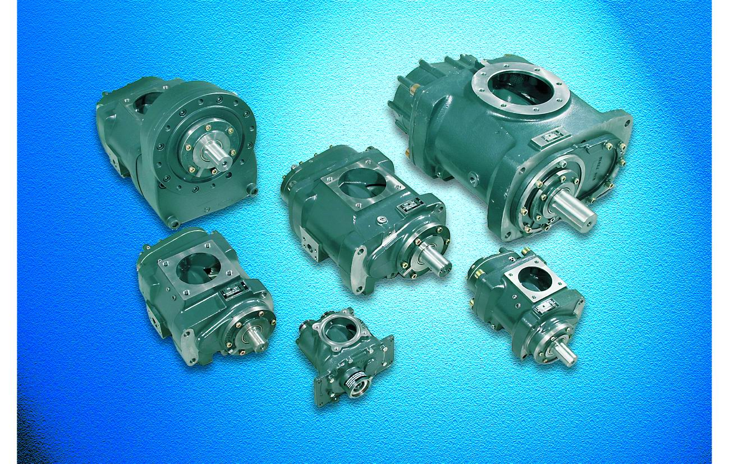
Ve šroubovém kompresoru je vzduch stlačován v jednotce kompresoru poháněné elektrickým motorem.
Záběr rotorů vhání vzduch mezi hřebeny. Když se rotory otočí, uzavře se vstupní otvor a začne se zmenšovat prostor mezi hřebeny. Na konci fáze stlačování se dosáhne požadovaného tlaku a otevře se propojení do separační nádoby.
Vzduch v jednotce kompresoru je chlazen olejem, který je do ní vstřikován. V jednotce kompresoru, olej chladí vzduch a kompresorovou jednotku. Olej dále maže ložiska a utěsňuje vůle mezi rotory a skříní rotoru.

Hlavní části šroubového bloku:
Hlavní skříň (4), dva šroubové rotory (1,2) uložené v ložiscích (6,7) ve skříni a tlakové přírubě s kryty ložisek (5). Hnací hřídel (3) je těsněn hřídelovým těsněním (8).

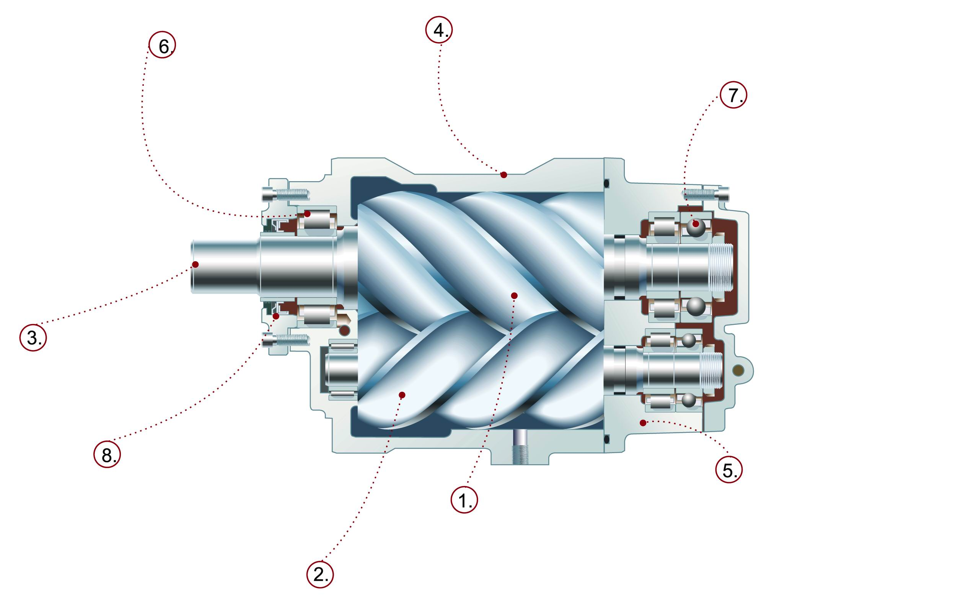

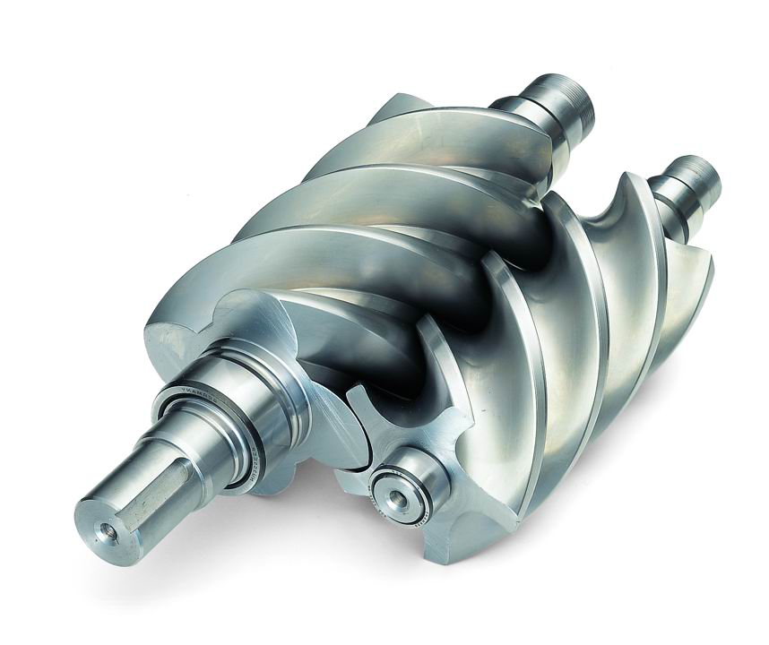
Nižší spotřeba energie
Šroubový blok ENDURO poskytuje vynikající provozní výkonnost s malou spotřebou energie. Přenos výkonu je zabezpečen spojkou, která nepotřebuje údržbu.

Šroubový blok stoprocentně splňuje nejžádanější specifikace na pomaloběžné, těžce pracující kompresory.
Profil rotoru je založen na unikátní kombinaci lopatek: 4 vystupující a 5 ustupujících.
Toto řešení zajišťuje nejkratší možné utěsnění prostoru mezi rotory s minimálními ztrátami vzduchu. Dalšího snížení ztráty vzduchu je dosaženo minimalizováním výfukového otvoru. Výsledkem je větší účinnost, která je konstantní v celém výkonovém rozsahu. Rovněž je minimalizována spotřeba elektrické energie.

Konečný výsledek: Váš stlačený vzduch je vyráběn se spotřebou energie nižší než kdy dříve.

